南京地下车库交通设施
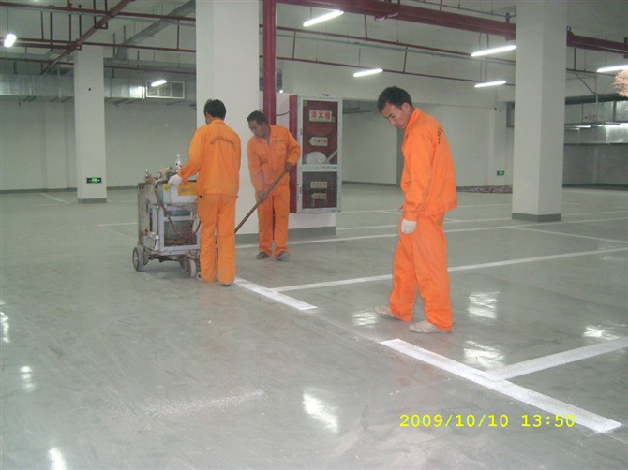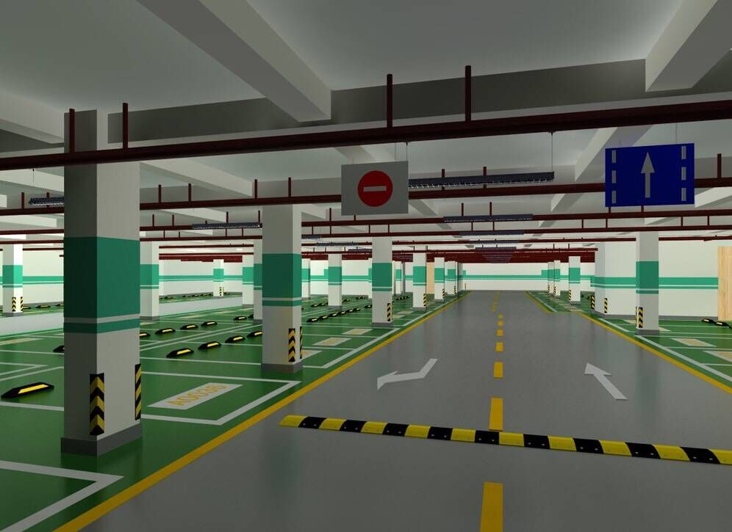
预
算
方
案

地址：南京江宁区
手机：18951744567
邮箱：njdzjtgc@qq.com

尊敬的客户：
感谢您考虑选择我们公司的产品，我们感到非常的荣幸，我们将不负厚望，给您提供最优质的服务和产品。

如果您在施工及其完工过程中有任何问题，请随时拨打我们的服务热线，我们将在24小时内赶到处理。

服务热线：18951744567
联系人：吴先生

我们的宗旨是-----
诚信为本，长期合作！
工程案例
南京雨润广场 鼎立大酒店
大长江家居广场 江山一品
皇冠国际 香格里拉国际花园
中天房产旗下 弘辉首馥
水韵天成 青年汇
新沂雨润广场 连云港恒大地产
中南世纪城 南京东城一品
淮安悦活城 中南集团
淮阴区乐天玛特购物中心 常州星北发展大厦
张家港永联小镇 淮阴区幸福城
联系人：吴先生 联系电话：18918951744567

无震动止滑坡道说明
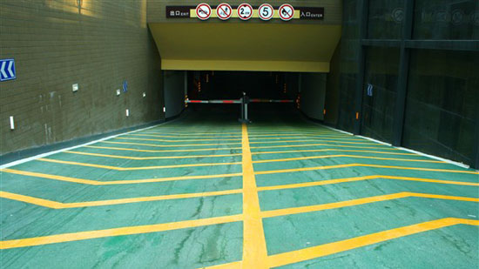
一、止滑车道简介
无震动防滑车道是一种多角性硬度极高的矿物骨料与特种水泥、其他掺和物和外加剂组成，采用特种现场工艺施工而成，其成品具有防滑耐磨、舒适无震动等多种优异的性能，而且图案美观鲜明、标志性强。相对水泥坎车道的震动大、易粉化、不舒适、档次低和花岗岩的阻力小、易滑危险等缺陷，无震动止滑车道已成为汽车上下坡道、美化区域的首选产品！
二、无振动止滑车道适用范围：
★ 停车场出入口、地下室车库出入口、自行车坡道、行车道、以及所有需 要防滑的混凝土基面行车道
三、无振动止滑车道性能特点：
★ 防滑性能佳、平稳无震动、无噪音；
★ 耐磨、耐冲击、耐压、有效延长道路使用寿命；
★ 表面无缝、不易开裂剥落；
★ 醒目安全、导向性强；
★ 排水性能好、不积水；
★ 耐低温、耐热、抗老化性能好；
四、无振动止滑车道系统特征
★ 无震动，止滑；
★ 厚度6-8mm；
★ 一般使用年限为10年以上；联系人：吴先生 联系电话：18951744567

环氧地坪说明
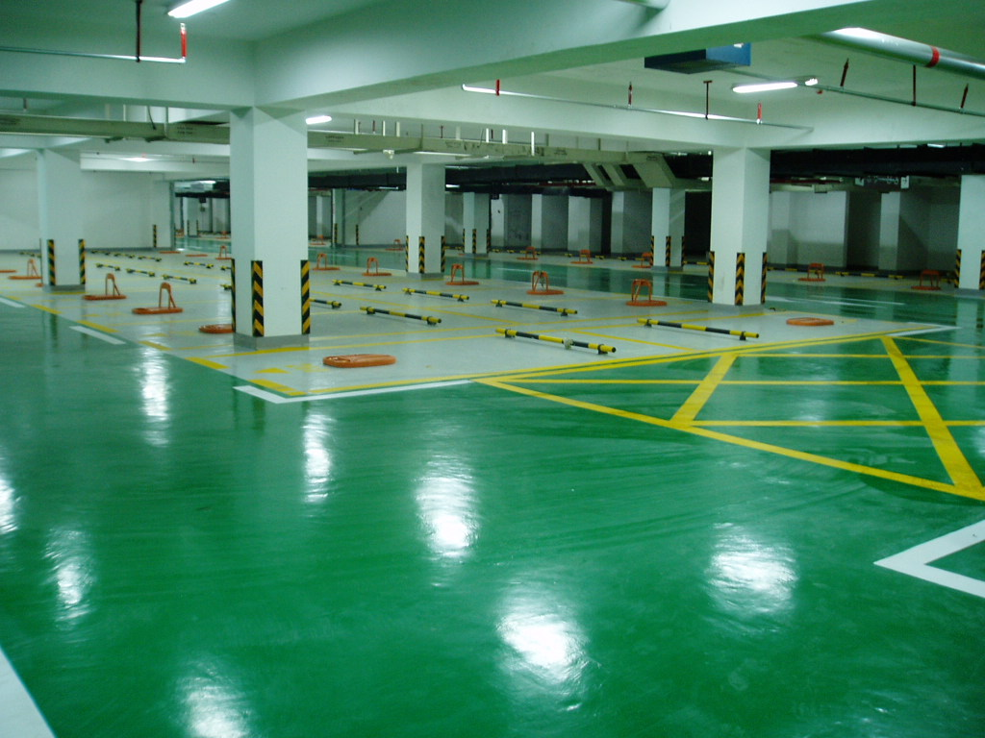
一、环氧薄涂使用范围：
适用于 仓库、超市、停车场等其他特殊场所所有的水泥或 水磨石地面。
有净化要求的无尘墙面、天花板的涂饰等。
二、环氧薄涂产品性能：
 | 薄涂型地坪
产  品  特  点 | 1、美观、防尘、易清洁
产  品  特  点 | 2、与基面粘接牢固，耐磨、耐用
产  品  特  点 | 3、耐一般化学药品腐蚀
产  品  特  点 | 4、具有较好的抗压性及抗冲击性
产  品  特  点 | 5、表面光滑、美观
产  品  特  点 | 6、适用于地下车库地坪

环氧薄涂施工工艺
1、基层处理
1.1 目 的：清理地面，保证环氧树脂与地面附着结实；
1.2施工工具：打磨设备；
1.3施工方法：打磨机清理旧地面浮浆和起砂、高低不平处打磨掉3mm左右并清理干净灰尘，保证新环氧树脂与地面附着结实；
2、修补
2.1修补较宽的裂缝和坑洞，最好用溶剂环氧树脂涂料调石英砂修补；
2.2固化后用砂纸打磨平整，清扫地面。
3、底涂施工
3.1目 的：封闭素地，保证环氧树脂与地面附着结实；
3.2材 料：环氧底涂；
3.3施工工具：钢质刮片、搅拌器等；
3.4施工方法：将底涂按配比充分搅拌，均匀涂在素地表面，8-12小时后施工修补层。
3.4.1 配 比：主剂：固化剂=2:1
3.4.2操作方法：地面清除干净后，将配比好的底涂用滚刷施工于地面，起到增强地面的附着力，硬化时间温度25℃以上，8-12小时即可。
3.4.3干燥时间：常温下（２５℃通风良好）一般8-12小时后进行下一遍施工
4、腻子层施工
4.1目 的：使地面平整，无裂缝、凹坑等现象，保证承重层和面层的平整；
4.2材 料：面层材料；
4.3施工工具：镘刀、搅拌器等；
4.4施工方法：将材料按配比充分搅拌，均匀涂在底漆表面，24-48小时后施工面层。
4.4.1 配 比：主剂：固化剂=5:1
4.4.2操作方法：将配比好的中涂材料加适量石英砂、滑石粉用镘刀施工于地面，硬化温度25℃以上，12小时即可。
4.4.3 干燥时间：常温下（25℃通风良好）一般24-48小时后进行下一遍施工
5、面层施工
5.1目 的：满足使用要求，表达产品效果。
5.2材 料：溶剂面层材料。
5.3施工工具：专用抹刀、搅拌器等。
5.4施工方法：将面层材按配比充分搅拌，均匀抹在修补层表面，12小时后施工保护层。
5.4.1 配 比：主剂：固化剂=3:1
5.4.2操作方法：在清理过的中涂上，将配比好环氧薄涂材料用镘刀施工于地面，硬化温度25℃以上待48小时硬化后，可供人行走，72小时后敞开使用。

6、地坪示意图
面漆层
腻子层
底涂
素地

南京达尊交通工程有限公司
联系人：吴先生
联系手机：18951744567

